ÉCOLE NORMALE SUPÉRIEURE DE LYON
CONCOURS D'ADMISSION 2013
filière PC
COMPOSITION DE PHYSIQUE-CHIMIE - (L)
(Durée : 5 heures)
L'usage de calculatrice n'est pas autorisé.
Les candidats rédigeront impérativement les parties relatives à la physique et à la chimie sur des copies distinctes, sur lesquelles ils porteront la mention "Physique" ou "Chimie". Par ailleurs, ils indiqueront très clairement les références des questions abordées.
Quelques aspects physiques et chimiques des cristaux liquides
La première partie de ce sujet traite de la propagation d'une onde lumineuse dans un cristal liquide en phase nématique. La seconde s'intéresse au développement d'une membrane électrolyte constituée d'un cristal liquide ionique.
Première partie : Physique
Optique anisotrope dans un cristal liquide
Un cristal liquide est un matériau dont les propriétés se situent entre celles d'un liquide et celles d'un solide cristallin. Il est composé de molécules anisotropes de forme allongée (dites en bâtonnets) de diamètre de l'ordre de $0,5 nm$ et de longueur de l'ordre de 3 nm . Selon les conditions de température et de pression, ces molécules peuvent présenter un ordre à l'échelle microscopique (voir l'illustration figure (8)). Dans la phase nématique étudiée dans ce problème, les molécules sont préférentiellement orientées (aux fluctuations près dont nous négligerons les effets) selon une direction unique, repérée par un vecteur unitaire : le directeur $\vec{n}$ (voir figure (1)). Nous allons étudier les propriétés d'une onde électromagnétique plane dans cette phase afin de comprendre l'influence de son ordre directionnel sur la propagation de la lumière.
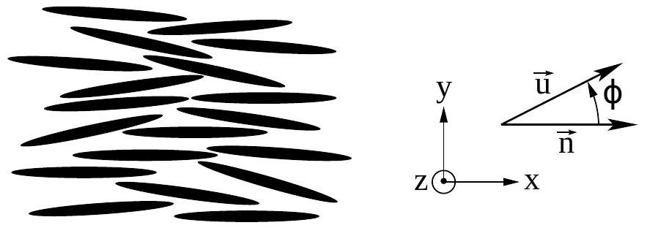
Figure 1 - Cristal liquide en phase nématique. Le directeur $\vec{n}$ est selon l'axe du bâtonnet. Le vecteur unitaire $\vec{u}$ définit la direction du vecteur d'onde de l'onde électromagnétique traversant ce milieu.
Notations, hypothèses et formulaire
- Nous notons $ϵ_{0}$ et $μ_{0}$ les permittivité électrique et perméabilité magnétique du vide. $c$ désigne la célérité des ondes électromagnétiques dans le vide.
- Nous considérons que le milieu étudié est isolant et que sa perméabilité magnétique est celle du vide ( $μ=μ_{0}$ ).
- Double produit vectoriel :
$$\vec{u}∧(\vec{v}∧\vec{w})=(\vec{u}⋅\vec{w})\vec{v}−(\vec{u}⋅\vec{v})\vec{w}$$
N.B. : Si nécessaire, on admettra les résultats des questions $6,9$ et $15$ pour traiter la suite du problème.
I Onde électromagnétique dans un milieu matériel.
Le cristal liquide étudié est un milieu matériel isolant (c'est-à-dire dépourvu de charge libre) mais polarisable. Un tel milieu présente alors, localement, un vecteur polarisation $\vec{P}$. À ce vecteur polarisation correspondent une densité de charge $ρ_{p}$ et un vecteur densité de courant ${\vec{j}}_{p}$. Nous admettrons que ces densités de charge et de courant de polarisation jouent le même rôle que celles qui se rapporteraient à des charges libres. Dans la suite, l'indice " $p$ " sera omis, étant entendu que le milieu considéré ne comporte aucune charge libre (isolant).
- Rappeler la définition du moment dipolaire $\vec{p}$ (d'une molécule, par exemple) et celle du vecteur polarisation $\vec{P}$. Préciser leur dimension.
- On rappelle que :
$$\vec{j}=\frac{∂\vec{P}}{∂t}.$$
Établir alors la relation :
$$div\vec{P}+ρ=\text{ Cste } \text{ (on admettra que la constante est nulle). }$$
- Le vecteur déplacement électrique est défini par la somme :
$$\vec{D}≡ϵ_{0}\vec{E}+\vec{P}$$
Écrire les équations de Maxwell-Gauss et Maxwell-Ampère en introduisant ce vecteur.
Dans la suite, nous étudions la propagation d'une onde progressive plane harmonique (OPPH) de pulsation $ω$ et de vecteur d'onde $\vec{k}=k\vec{u}.\vec{u}$ sera appelé direction de propagation (du plan de phase). Les champs $\vec{E},\vec{P}$ et $\vec{D}$ peuvent être associés à leur homologue complexe : ${\underline{\vec{A}}}_{0}exp⁡i(\vec{k}⋅\vec{r}−ωt)$, où ${\underline{\vec{A}}}_{0}$ est une constante (respectivement ${\underline{\vec{E}}}_{0},{\underline{\vec{P}}}_{0}$ et ${\underline{\vec{D}}}_{0}$ ). Le vecteur $\vec{r}$ situe un point de l'espace, $t$ désigne le temps (et $i^{2}=−1$ ).
Nous notons $φ$ l'angle (orienté dans le sens trigonométrique) entre le directeur $\vec{n}$ et la direction $\vec{u}$. Le repère orthonormé direct (Oxyz), de vecteurs unitaires associés ( ${\vec{e}}_{x}≡\vec{n},{\vec{e}}_{y},{\vec{e}}_{z}$ ), est tel que $\vec{u}∈(Oxy)$ (voir figure (1)).
4. Écrire les équations de Maxwell-Ampère et Maxwell-Faraday en notation complexe.
5. En déduire que les vecteurs $\underline{\vec{E}}$ et $\underline{\vec{D}}$ satisfont la relation suivante :
$$\underline{\vec{D}}=\frac{k^{2}}{ω^{2}μ_{0}}(\underline{\vec{E}}−(\vec{u}⋅\underline{\vec{E}})\vec{u}).$$
- Établir que les composantes du vecteur $\vec{D}$ s'écrivent :
$$\left\{\begin{matrix}D_{x}=\frac{k^{2}}{ω^{2}μ_{0}}\left(\sin^{2}⁡φE_{x}−cos⁡φsin⁡φE_{y}\right) \\ D_{y}=\frac{k^{2}}{ω^{2}μ_{0}}\left(−cos⁡φsin⁡φE_{x}+\cos^{2}⁡φE_{y}\right) \\ D_{z}=\frac{k^{2}}{ω^{2}μ_{0}}E_{z}\end{matrix}\right.$$
- Préciser la direction relative du vecteur $\vec{D}$ par rapport à $\vec{k}$.
II Biréfringence de la phase nématique.
Dans un milieu matériel homogène, isotrope et linéaire, le vecteur polarisation est lié au champ électrique par la relation linéaire: $\vec{P}=ϵ_{0}χ\vec{E}$, où $χ$ est un scalaire uniforme qui représente la susceptibilité du milieu ( $χ≥0$ ).
Ici, nous considérons que les molécules de cristal liquide ne sont polarisables que selon leur axe $\vec{n}$. En raison de son ordre directionnel, un cristal liquide nématique présente alors une anisotropie de la relation linéaire liant $\vec{P}$ à $\vec{E}$. Dans ce problème, les effets de cette anisotropie sont entièrement modélisés en considérant que la susceptibilité du milieu dépend de la direction du champ électrique.
8. En considérant l'axe de polarisation des molécules, exprimer $P_{x},P_{y}$ et $P_{z}$ en fonction de $E_{x},E_{y}$ et $E_{z}$ et des susceptibilités $χ_{x},χ_{y}$ et $χ_{z}$ correspondantes. Préciser les valeurs de $χ_{y}$ et $χ_{z}$.
Dans la suite, nous noterons $χ_{x}≡χ$ que nous considérerons comme un réel constant.
9. Montrer alors que les composantes de $\vec{D}$ vérifient :
$$\left\{\begin{matrix}D_{x}=ϵ_{0}ϵ_{‖}E_{x} \\ D_{y}=ϵ_{0}ϵ_{⊥}E_{y} \\ D_{z}=ϵ_{0}ϵ_{⊥}E_{z}\end{matrix}\right.$$
où $ϵ_{⊥}$ et $ϵ_{‖}$sont des constantes que l'on exprimera. Vérifier que $ϵ_{‖}≥ϵ_{⊥}$.
N.B. : Dans la suite, on conservera les notations $ϵ_{‖}$et $ϵ_{⊥}$ (notamment sans remplacer ce dernier par sa valeur).
10. Établir la relation de dispersion d'une onde polarisée rectilignement selon la direction $(Oz)$ : $\vec{D}=D(\vec{r},t){\vec{e}}_{z}$.
11. En déduire l'expression de l'indice optique du milieu, noté $n_{o}$, pour cette polarisation.
N.B. : Dans la suite, on conservera la notation $n_{o}$ sans la remplacer par sa valeur.
12. Nous considérons désormais (jusqu'à la partie (III)) une onde polarisée perpendiculairement à la direction $(Oz)$, soit $\vec{D}∈(Oxy)$, et de direction $\vec{k}=k\vec{u}(φ)$.
Montrer que $\vec{E}⋅\vec{k}≠0$. Commenter ce résultat en apparente contradiction avec l'orientation classique du champ électrique.
13. Montrer que les composantes du champ électrique satisfont au système linéaire :
$$\left\{\begin{matrix}aE_{x}+bE_{y}=0 \\ cE_{x}+dE_{y}=0\end{matrix}\right.$$
où $a,b,c$ et $d$ sont des coefficients que l'on exprimera.
14. Sachant que $\left(E_{x},E_{y}\right)≠(0,0)$, déduire l'expression de la vitesse de phase d'une onde polarisée dans le plan (Oxy) et de direction $\vec{k}=k\vec{u}(φ)$.
15. Définir, pour cette vitesse, l'indice optique effectif $n_{eff}=n_{eff}(φ)$. Établir que :
$$\frac{1}{n_{eff}^{2}}=\frac{\cos^{2}⁡φ}{n_{o}^{2}}+\frac{\sin^{2}⁡φ}{n_{e}^{2}},$$
où $n_{o}$ est la constante définie à la question (11) et $n_{e}$ une constante à exprimer.
16. Justifier alors le terme "biréfringence" qui caractérise optiquement un tel milieu.
17. On note $ϕ$ l'angle que forment les vecteurs $\vec{E}$ et ${\vec{e}}_{y}$. Toujours dans le cas d'une polarisation dans le plan (Oxy) et de direction $\vec{k}=k\vec{u}(φ)$, représenter les vecteurs $\vec{n},\vec{u},\vec{D}$ et $\vec{E}$.
18. Relier $tan⁡ϕ$ à $tan⁡φ$ et au rapport $n_{o}/n_{e}$.
III Rayons ordinaire et extraordinaire.
Nous considérons une lame de cristal liquide nématique, d'épaisseur $e$ dans la direction du directeur $\vec{n}$, et considérée comme infinie dans les autres directions. Une lumière non polarisée éclaire le dioptre d'entrée sous une incidence $i$ (figure (2)). La direction de propagation de l'onde incidente se situe dans le plan $(Oxy)$ et l'on admet que le rayon réfracté par le dioptre reste dans ce plan. Les propriétés diélectriques de l'air environnant sont assimilées à celles du vide.
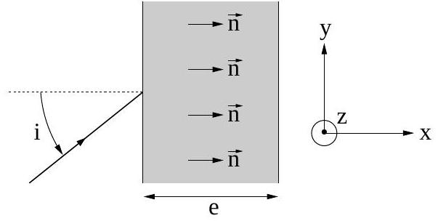
Figure 2 - Lame de nématique irradiée par une lumière non polarisée, sous l'incidence $i$.
- Expliquer pourquoi le rayon incident donne naissance à deux rayons réfractés (représentés par leur vecteur d'onde). On note $r_{o}$ et $r_{e}$ les angles que forment ces rayons avec la normale au dioptre. Préciser les indices optiques associés à chacun de ces rayons.
- En déduire que l'un des deux rayons n'est pas dévié à la traversée du dioptre. Ce rayon est dit rayon ordinaire.
- Pour le second rayon, dit extraordinaire, établir une relation entre $tan⁡r_{e},sin⁡i,n_{o}$ et $n_{e}$.
- Représenter, en coordonnées polaires, l'évolution de l'indice en fonction de l'angle de la direction du rayon réfracté, pour chacun des rayons. En déduire que l'indice du rayon extraordinaire est toujours supérieur à celui du rayon ordinaire.
- Représenter les rayons ordinaire et extraordinaire dans le milieu, et après leur traversée du second dioptre. Représenter, sur ce même schéma, le vecteur déplacement associé à chacun de ces rayons.
IV Propagation de la lumière dans une phase cholestérique.
Dans cette dernière partie nous considérons une OPPH, de pulsation $ω$ et de nombre d'onde $K$, se propageant selon les $z$ positifs et polarisée dans le plan ( $Oxy$ ) (voir figure (3)).
Lorsque les molécules qui constituent le cristal liquide sont chirales, la phase nématique peut présenter une rotation du directeur $\vec{n}$ selon une hélice régulière de pas $p$ et d'axe perpendiculaire à $\vec{n}$. La figure (3) schématise les molécules dans des plans horizontaux successifs, étant entendu que la variation de direction du directeur est continue et régulière. On pose $q=2π/p$.
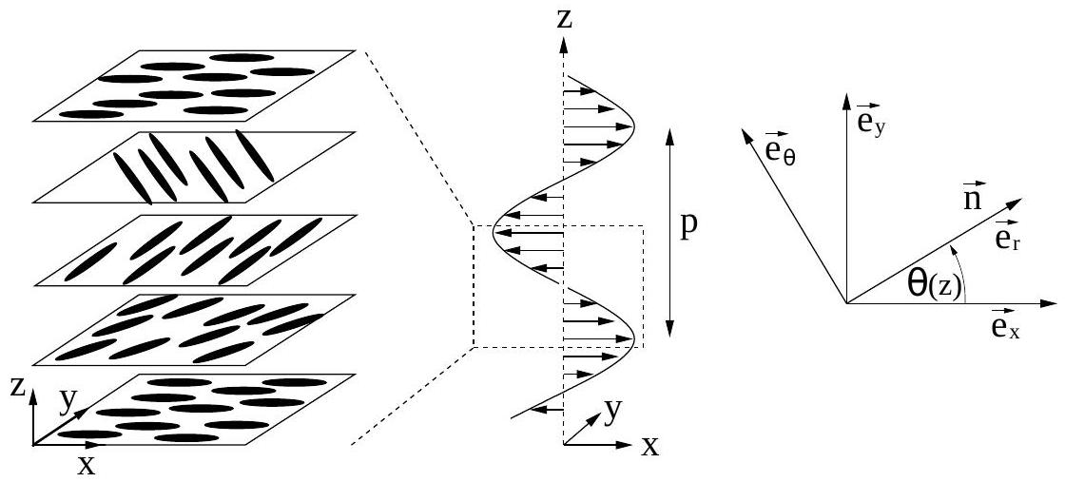
Figure 3 - Cristal liquide en phase cholestérique : évolution hélicoïdale du directeur $\vec{n}$.
On note $θ(z)$ l'angle que forme le directeur $\vec{n}(z)$, à l'altitude $z$, avec le vecteur ${\vec{e}}_{x}$. On définit les vecteurs cylindriques radiaux ${\vec{e}}_{r}(z)≡\vec{n}(z)$ et orthoradiaux ${\vec{e}}_{θ}(z)$. Dans cette base cylindrique, le champ électrique (polarisé dans le plan $(Oxy))$ se décompose :
$$\vec{E}(z,t)=E_{r}(z,t){\vec{e}}_{r}+E_{θ}(z,t){\vec{e}}_{θ}.$$
On note ${\underline{E}}_{r}^{0}$ (respectivement ${\underline{E}}_{θ}^{0}$ ) l'amplitude complexe de la composante radiale (respectivement orthoradiale) du champ électrique, en $z=0$ et à $t=0$.
Nous rappelons que les molécules ne peuvent acquérir de polarisation que selon leur axe $\vec{n}$.
24. Exprimer $\frac{d{\vec{e}}_{r}}{ dz}$ et $\frac{d{\vec{e}}_{θ}}{dz}$, dans la base cylindrique, en faisant apparaître $q$.
25. En déduire une expression de $\frac{∂\vec{E}}{∂z}$ (on utilisera la notation complexe).
26. Exprimer les vecteurs polarisation $\vec{P}$ et déplacement $\vec{D}$, dans la base cylindrique. Justifier que la composante orthoradiale (resp. radiale) du champ électrique correspond à une onde ordinaire (resp. extraordinaire).
Nous considérons une tranche du milieu cholestérique d'épaisseur $δz$ suffisamment faible pour pouvoir supposer que l'onde s'y propage comme dans un milieu de directeur uniforme (hypothèse H).
27. Donner les célérités des ondes ordinaire ( $c_{o}$ ) et extra-ordinaire ( $c_{e}$ ) dans cette tranche.
28. Préciser les nombres d'onde $k_{o}$ et $k_{e}$ associés à ces ondes. À quelle condition sur $k_{e}$ (ou $k_{o}$ ) et $q$ l'hypothèse (H) est-elle vérifiée?
29. Donner, en notation complexe, l'expression du champ $\vec{E}$ en fonction de $k_{o}$ et $k_{e}$, dans la tranche d'épaisseur $δz$.
30. En déduire une seconde expression de $\frac{∂\vec{E}}{∂z}$ (on donnera le résultat sous forme complexe).
31. Établir le système d'équations linéaires satisfait par les amplitudes ${\underline{E}}_{r}^{0}$ et ${\underline{E}}_{θ}^{0}$.
32. Établir que $K$ vérifie une équation de la forme : $f(K)=q^{2}$, où $f$ est une fonction à définir.
33. Représenter graphiquement la fonction $f$. En déduire que l'équation précédente admet deux solutions $K_{+}$et $K_{−}\left(avecK_{+}>K_{−}\right)$.
34. Justifer que les solutions $K_{+}$et $K_{−}$sont respectivement minorée et majorée. Commenter cette bande interdite.
Seconde partie : Chimie
Étude de cristaux liquides conducteurs ioniques utilisés comme membrane électrolyte
Cette partie propose l'étude du développement d'une membrane électrolyte constituée d'un cristal liquide ionique, visant à améliorer les performances des piles au lithium communément utilisées de nos jours. Dans les piles actuelles, l'électrolyte qui sépare les deux électrodes est en fait une membrane dont le rôle est multiple. Elle doit d'une part assurer le transport de charges positives d'une électrode à l'autre, sans permettre pour autant la circulation des électrons qui pourraient court-circuiter la pile. D'autre part, elle doit empêcher les espèces chimiques réagissant dans une moitié de la cellule (par exemple, le dioxygène, dans certaines piles à combustible), de traverser et atteindre l'autre partie de la pile (phénomène de crossover). Enfin, cette membrane doit présenter la meilleure conductivité possible. Les cristaux liquides ioniques sont un exemple intéressant de matériau "mou" (i.e. présentant à la fois des propriétés de rigidité d'un solide, et la viscosité d'un liquide), dont les caractéristiques chimiques, de transport de charge, de conditions d'utilisation (température) et de mise en oeuvre (fabrication, par des procédés industriels, de membranes dont l'épaisseur typique est de $50μ m$ ) en font des candidats crédibles pour une utilisation dans les dernières générations de piles.
V Étude d'un cristal liquide ionique.
Un cristal liquide est un état de la matière qui combine des propriétés d'un liquide conventionnel et celles d'un solide cristallisé. Un cristal liquide ionique est un système hybride composé d'une matrice organique (cristal liquide) dans laquelle est dissout un sel. Nous allons étudier dans un premier temps quelques aspects de la synthèse de la partie organique de ce système.
V.A Synthèse.
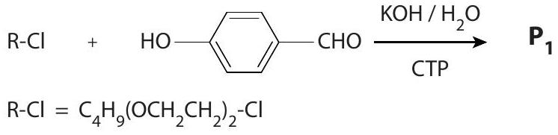
Figure 4 - Synthèse du cristal liquide $P_{5}$ : étape 1.
- Lors de la première étape de la synthèse d'un cristal liquide $P$ (figure (4)) un catalyseur par transfert de phase (CTP) est utilisé. Expliquer son rôle.
- Proposer un mécanisme de réaction pour cette première etape et déterminer la structure de $P_{1}$. Le polyéthylène glycol (PEG) sert à solubiliser $P_{1}$.
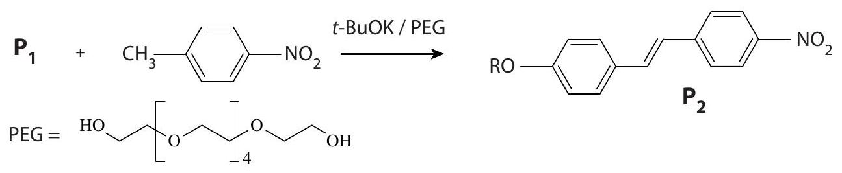
Figure 5 - Synthèse du cristal liquide $P_{5}$ : étape 2. t-Bu $=$ tert-butyl, $PEG=$ polyéthylène glycol.
Lors de l'étape 2 (figure (5)), on introduit 1,15 grammes du composé $P_{1}$ dans le milieu réactionnel. Le suivi de cette étape est effectué en mesurant le spectre infrarouge (IR) du mélange réactionnel à différents intervalles de temps. Un pic intense à $1720{ cm}^{−1}$ est choisi pour déterminer l'avancement de la réaction. Au début de la réaction, l'absorbance de ce pic est de 0,8 . À la fin de la réaction, cette même absorbance n'est plus que de 0,02 .
3. Attribuer la transition correspondante (type de liaison et type de mouvement : élongation, déformation ...).
4. Par analogie avec la spectroscopie UV-visible, rappeler l'expression de l'absorbance en spectroscopie infrarouge, et le principe de sa mesure.
5. Expliquer comment la mesure de cette grandeur permet de déterminer le taux d'avancement de la réaction. Calculer ce taux d'avancement.
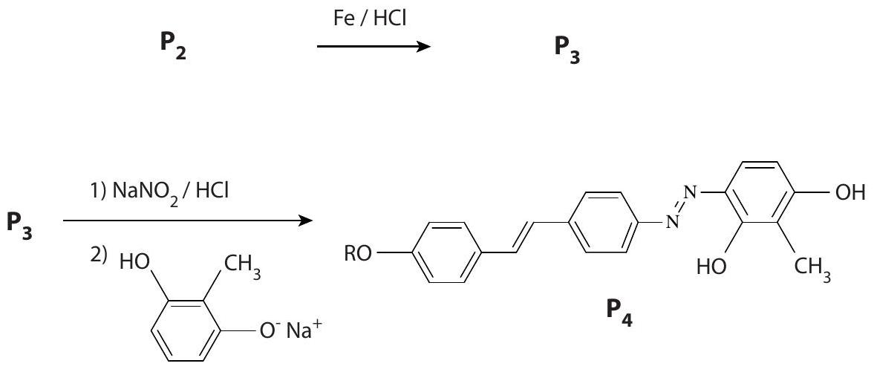
Figure 6 - Synthèse du cristal liquide $P_{5}$ : étapes 3 et 4 .
- L'étape 3 (figure (6)) est une réaction d'oxydo-réduction et le produit $P_{3}$ contient une fonction amine. Écrire l'équation-bilan et en déduire la structure de $P_{3}$.
- Lors de l'etape 4 (figure (6)) on forme un électrophile ${NO}^{+}$à partir de ${NaNO}_{2}$ et HCl . Proposer un mécanisme permettant de former ${NO}^{+}$à partir de ce mélange.
- Donner la structure de Lewis de ${NO}^{+}$.
- $P_{3}$ contient une fonction qui est le site nucléophile pour la réaction avec ${NO}^{+}$. Un sel de diazonium ( $R^{′}N_{2} ^{+},{Cl}^{−}$) est ainsi obtenu. Proposer un mécanisme conduisant à la formation de ce sel.
- Indiquer le mécanisme qui permet d'obtenir $P_{4}$ à partir de ce sel de diazonium. Justifier l'orientation de cette réaction.
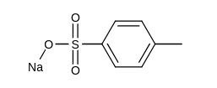
Figure 7 - Synthèse du cristal liquide $P_{5}$ : étape 5. $R=C_{4}H_{9}{\left({OCH}_{2}{CH}_{2}\right)}_{2}$
11. Pour l'étape 5 (figure (7)), justifier le choix du réactif $R−O−{SO}_{2}{PhCH}_{3}$ et la régiosélectivité de cette réaction.
V.B Étude structurale.
Le composé $P_{5}$ a la propriété de former des cristaux liquides. La forme de ces molécules, et surtout la nature des interactions qu'elles peuvent développer entre elles, conditionnent l'arrangement microscopique au sein duquel elles s'organisent (voir figure (8)) :
- À basse température, $P_{5}$ peut former une phase cristalline, caractérisée par un arrangement périodique de molécules qui peuvent être considérées comme des bâtonnets rigides. Toutes ces molécules présentent, de plus, un ordre orientationnel (i.e. elles ont la même orientation).
- Lorsque la température augmente, une phase cristal liquide de type smectique est obtenue : les molécules gardent un ordre orientationnel caractérisé par un directeur $\vec{n}$, mais restent confinées au sein de lamelles (sur la figure (8), deux lamelles correspondant à des plans perpendiculaires au directeur $\vec{n}$ sont représentées). En revanche, ces structures lamellaires sont intrinsèquement fluides.
- À plus haute température, un deuxième type de cristal liquide de type nématique, est observé : il présente seulement un ordre orientationnel caractérisé par un directeur $\vec{n}$, mais la structure lamellaire a disparu.
- Enfin, à haute température, les molécules peuvent s'orienter et se déplacer de manière isotrope : il s'agit alors d'une phase liquide.
La présence d'un ordre orientationnel au sein d'un cristal liquide lui confère des propriétés physiques analogues à celles de certains solides cristallins. En revanche, le matériau ainsi formé présente la fluidité d'un liquide. C'est la nature ambigüe de cet état intermédiaire de la matière, qui est mise en oeuvre, dans la suite de cette étude, pour réaliser une membrane électrolyte capable d'assurer le transport d'espèces ioniques entre les électrodes d'une pile.
- Indiquer le type d'interactions assurant la cohésion de ce cristal liquide. Donner un ordre de grandeur de l'énergie associée à ces interactions.
- Justifier qualitativement le fait que la phase cristal liquide soit fluide, mais qu'elle présente un ordre orientationnel. À quoi attribuer l'existence d'une structure lamellaire?
- Lorsque la température augmente, comment se comportent, respectivement, les chaînes latérales de $P_{5}$ et le "cœur" aromatique?
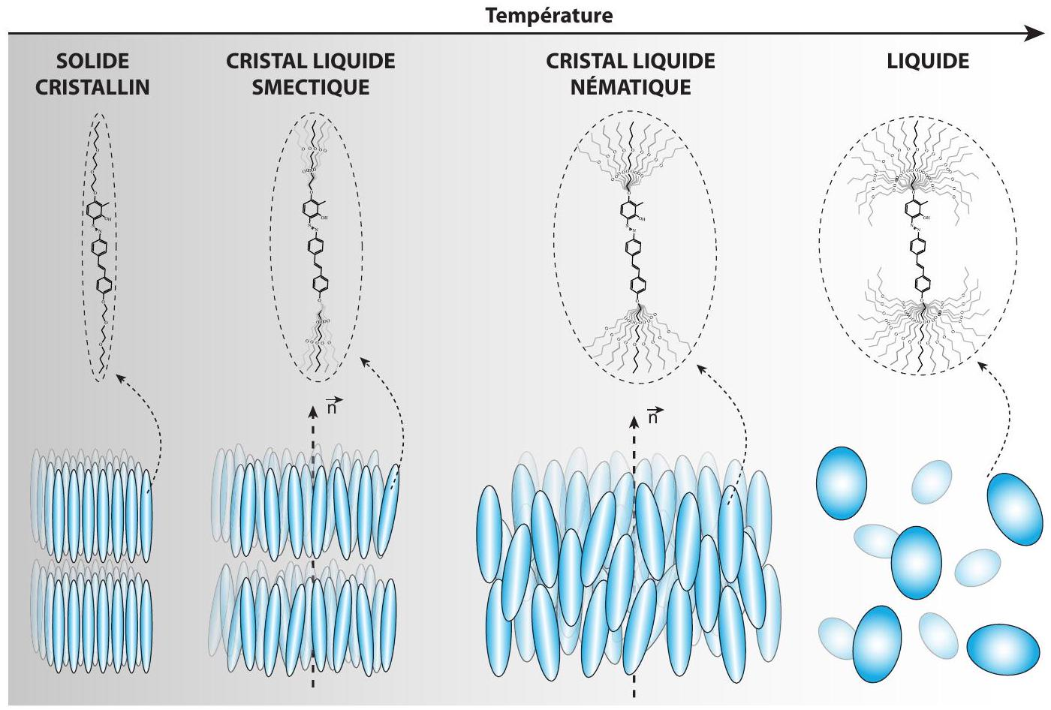
Figure 8 - Représentation schématique de l'organisation microscopique, en fonction de la température, du matériau constitué de la molécule $P_{5}$.
- En général, un facteur de forme est invoqué pour expliquer l'apparition d'un ordre orientationnel. Dans le cas de $P_{5}$, ce facteur de forme peut par exemple être décrit comme correspondant à un "bâtonnet", pour la phase smectique. Comment évolue ce facteur de forme lorsque la température augmente? Quelle influence cette évolution a-t-elle sur le développement des interactions entre molécules?
Dans un cristal liquide ionique, des ions sont ajoutés dans une matrice cristal liquide du type décrit ci-dessus, pour - par exemple - contribuer au transport de charge entre les deux électrodes d'une pile. Dans la suite, nous nous concentrerons sur le cas des piles au lithium, dont la réaction de fonctionnement est :
$$Li+{MnO}_{2}→{LiMnO}_{2}$$
- Préciser le degré d'oxydation du manganèse dans les composés ${MnO}_{2}$ et ${LiMnO}_{2}$.
- Indiquer les deux demi-réactions impliquées dans cette pile. Quel matériau constitue l'anode? La cathode? Le pole (+) ?
- L'électrolyte de cette pile contient le cation ${Li}^{+}$(ainsi qu'un anion $A^{−}$). Justifier le fait que l'électrolyte doive cette fois-ci assurer le transport de ${Li}^{+}$.
- Faire un schéma de la pile ainsi constituée.
Une membrane électrolyte à structure de cristal liquide ionique est réalisée en dissolvant un sel ( ${Li}^{+},A^{−}$) dans le cristal liquide constitué des molécules nématogènes désirées (par exemple les molécules $P_{5}$ ).
20. Quelles interactions avec $P_{5}$ sont susceptibles de solvater ces espèces ioniques?
21. Que se passe-t-il si la concentration saline est trop faible? Trop importante?
22. La conductivité du cristal liquide ionique résultant sera-t-elle la même selon qu'elle est mesurée parallèlement ou perpendiculairement à $\vec{n}$ ? Justifier la réponse.
23. Cette membrane électrolyte est-elle imperméable aux réactifs de cette pile autres que les ions ${Li}^{+}$? Justifier la réponse.
V.C Propriétés conductrices : transport de charges.
On rappelle que dans la pile au lithium étudiée ici, l'électrolyte, qui est un cristal liquide ionique, doit permettre le transport des ions ${Li}^{+}$d'une électrode à l'autre. Dans cette partie, nous allons tenter de comprendre quels peuvent être les mécanismes de transport de ces charges dans un solvant de ce type. Pour comprendre ce phénomène de transport de charges, deux cristaux liquides $P_{6}$ et $P_{7}$ sont étudiés (voir figure (9)).
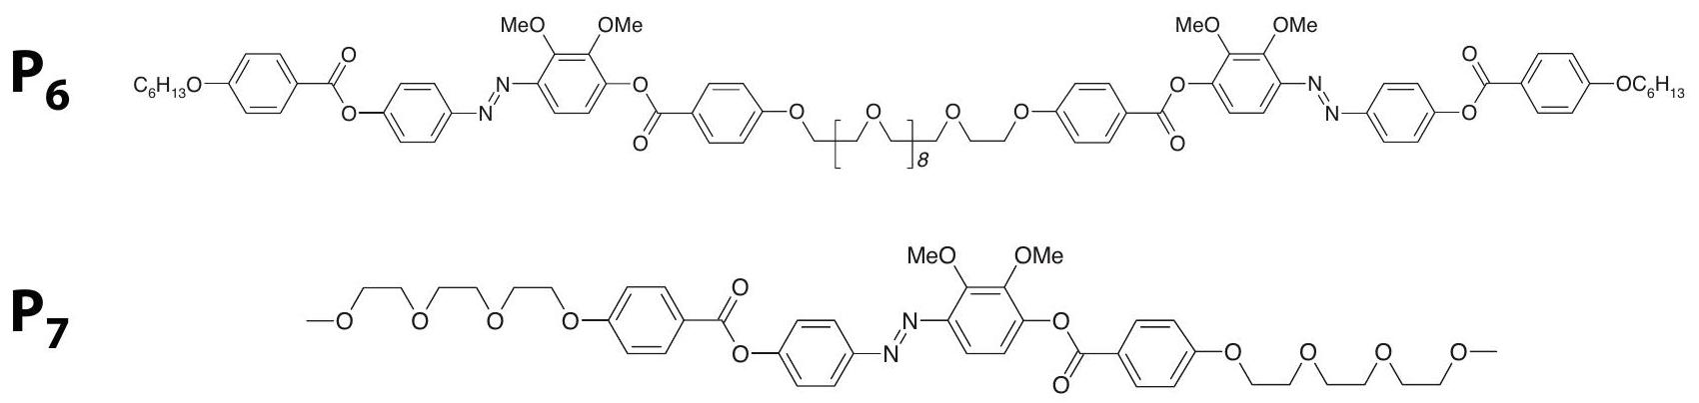
Figure 9 - Cristaux liquides $P_{6}$ et $P_{7}$.
- Modélisation du processus de transport de charge dans un cristal liquide ionique.
Trois modèles de transport de charge ont été proposés pour décrire la conduction de membranes électrolytes conçues à partir de ces cristaux liquides. Ils sont représentés figure (10).
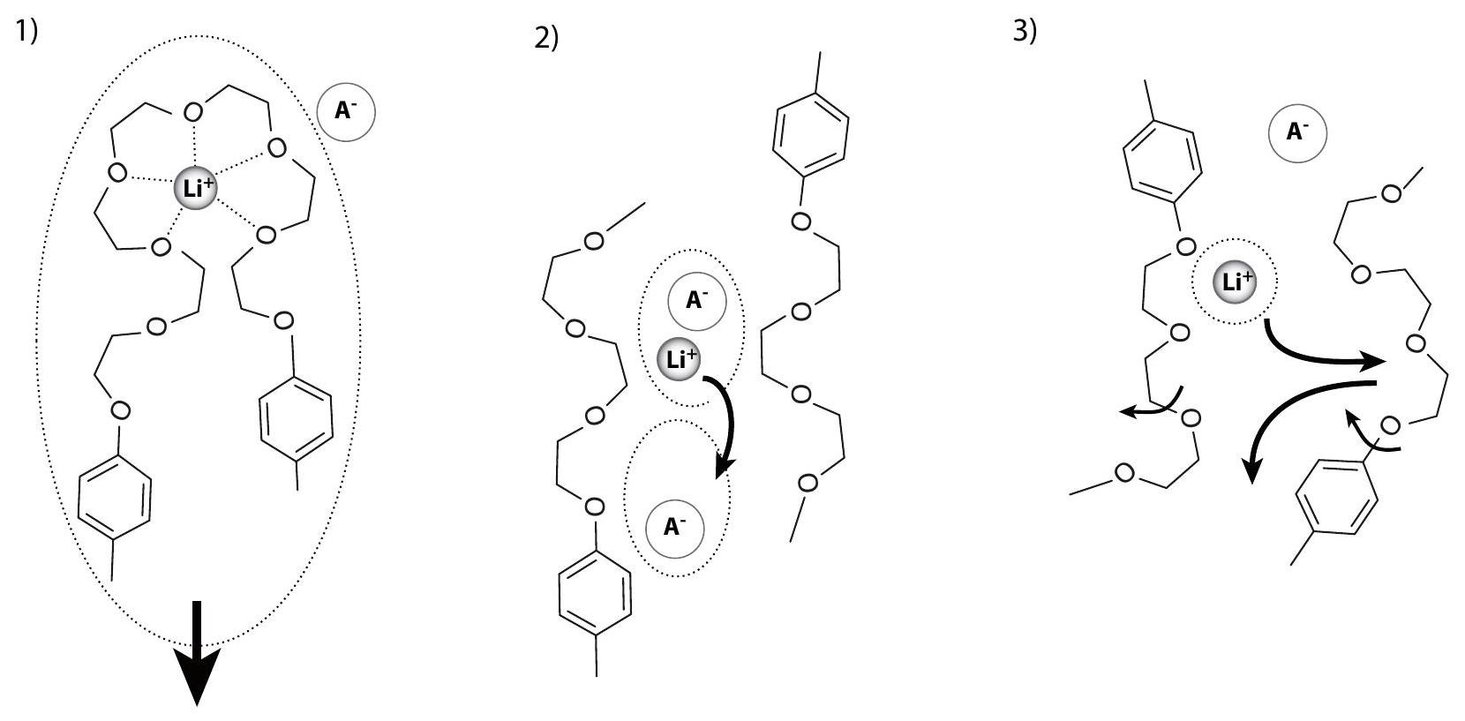
Figure 10 - Représentation schématique des mécanismes de transport de charge envisagés dans le cas d'une membrane électrolyte cristal liquide ionique dans une pile au lithium.
- Mécanisme 1: les cations ${Li}^{+}$interagissent fortement avec les molécules de cristal liquide qui les solvatent, et diffusent avec elles dans la membrane.
- Mécanisme 2 : le solvant cristal liquide ne peut pas dissocier les paires d'ions constituées du lithium et de son anion $A^{−}$. ${Li}^{+}$se déplace alors en interagissant avec des $A^{−}$successifs.
Mécanisme 3 : le solvant cristal liquide est dissociant, mais il ne coordine pas fortement l'ion ${Li}^{+}$. Le cation se déplace donc de chaîne PEO (poly(oxyéthylène)) en chaîne PEO. Ce mode de transport implique que les segments éthoxy du cristal liquide se réorientent rapidement pour venir "capter" un cation puis le libérer ensuite.
Afin d'obtenir un cristal liquide ionique présentant une propriété de transport de charge optimale, différents sels de type ( ${Li}^{+},A^{−}$), où $A^{−}={Cl}^{−}$(chlorure), ${BF}_{4}^{−}$(tetrafluoroborate), ${ClO}_{4}^{−}$ (perchlorate), ${CF}_{3}{SO}_{3}^{−}$(triflate, ou ${Tf}^{−}$), et $N{\left({CF}_{3}{SO}_{2}\right)}_{2}^{−}$(bis(trifluorométhyl)sulfonimidure, ou ${NTFSi}^{−}$) sont étudiés.
24. Dessiner la structure de Lewis de chaque anion compris dans ces sels.
25. A priori, quelle peut être l'influence de chacun de ces différents anions sur le processus de transport de charge?
26. Pour chaque mécanisme ( 1,2 et 3 ), prédire quelles seront les molécules ( ${Li}^{+},A^{−}$, cristal liquide) qui seront susceptibles de diffuser ensemble, et quelles diffuseront le plus rapidement.
- Mesure de la conductivité ionique des membranes électrolytes.
Dans un premier temps, on mesure la variation de la conductivité $σ$ des cristaux liquides ioniques $P_{6}$ et $P_{7}$ dans lesquels a été dissoute la même quantité de LiCl , en fonction de la température (dans chaque cas, le rapport molaire nématogène : sel est de $5:1$ ). On obtient les courbes d'évolution représentées figure (11).
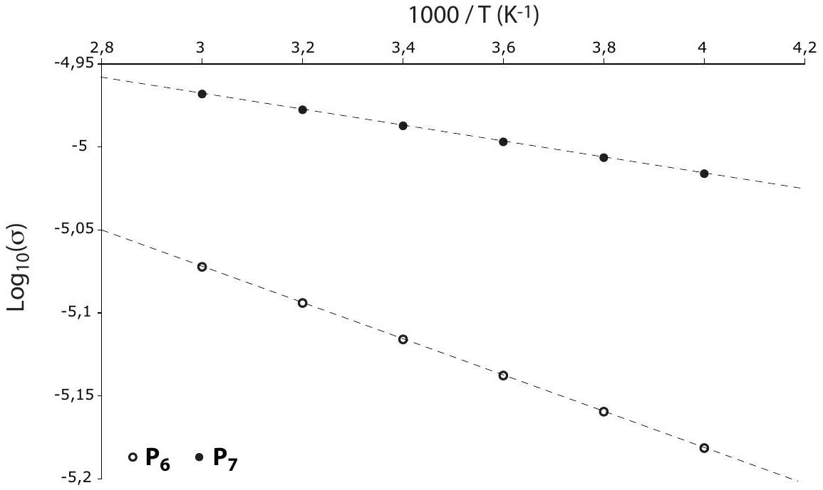
Figure 11 - Évolution de la conductivité (exprimée en $S⋅m^{−1}$ ) des cristaux liquides ioniques constitués respectivement des molécules $P_{6}$ et $P_{7}$, et de la même quantité de sel dissout LiCl.
- Rappeler la relation entre la conductivité $σ$ de la solution, les conductivités molaires ioniques $λ_{i}$ et les concentrations $\left[X_{i}\right]\left(enmol⋅m^{−3}\right)$ des espèces ioniques présentes dans la solution.
- Commenter l'évolution des courbes représentées figure (11). Qu'en déduit-on concernant la mobilité des ions dans chaque membrane électrolyte?
On rappelle que la loi d'Arrhenius, appliquée à la conductivité ionique, s'écrit :
$$σ(T)=σ_{0}exp⁡\left(\frac{−E_{a}}{RT}\right),$$
où $R≃8,3 J⋅{ mol}^{−1}⋅{ K}^{−1}$ est la constante des gaz parfaits et $T$ la température (en Kelvin).
29. Dans la gamme de température étudiée ci-dessus, la conductivité suit-elle une loi d'Arrhenius? Que représentent $E_{a}$ et $σ_{0}$ ?
30. On donne l'équation des deux droites passant par les ensembles de points représentés sur le graphe de la figure (11) :
$$\left\{\begin{matrix}P_{6}: & y=−0,11x−4,74 \\ P_{7}: & y=−0,05x−4,82\end{matrix}\right.$$
Déterminer $E_{a}$ et $σ_{0}$ (valeurs approximatives) pour chaque membrane étudiée ci-dessus.
La même série de mesures a été réalisée en dissolvant, toujours dans les mêmes proportions, les différents sels de type ( ${Li}^{+},A^{−}$), présentés dans les questions précédentes. Les valeurs de $E_{a}$ et $σ_{0}$ qui ont pu être extraites des différentes courbes expérimentales sont rassemblées dans le tableau (1) pour chacun des cristaux liquides ioniques $P_{6}$ et $P_{7}$.
Sel de | $$P_{6}$$ |  | $$P_{7}$$
lithium | $$σ_{0}\left( S⋅{ m}^{−1}\right)$$ | $$E_{a}\left( J⋅{ mol}^{−1}\right)$$ | $$σ_{0}\left( S⋅{ m}^{−1}\right)$$ | $$E_{a}\left( J⋅{ mol}^{−1}\right)$$
LiNTFSi | $$3,3×{10}^{−4}$$ | 390 | $$1,6×{10}^{−3}$$ | 100
$${LiClO}_{4}$$ | $$8,8×{10}^{−5}$$ | 623 | $$9,0×{10}^{−4}$$ | 120
LiTf | $$7,2×{10}^{−5}$$ | 690 | $$3,8×{10}^{−4}$$ | 490
$${LiBF}_{4}$$ | $$4,1×{10}^{−5}$$ | 1220 | $$1,5×{10}^{−4}$$ | 590

Tableau 1 - Valeurs de $σ_{0}$ et $E_{a}$ pour les cristaux liquides ioniques $P_{6}$ et $P_{7}$. NTFSi $^{−}=$ (bis(trifluorométhyl)sulfonimidure et ${Tf}^{−}=$triflate ${CF}_{3}{SO}_{3}^{−}$.
- Commenter l'influence du contre anion sur la conduction des différents cristaux liquides ioniques constitués. Comparer avec LiCl (voir question(30)).
- Interpréter les différences de conductivité observées entre $P_{6}$ et $P_{7}$, en tenant compte du fait que $P_{6}$ présente une longue chaîne PEG flexible au milieu de la structure. Quel sera le mécanisme de transport ( 1,2 ou 3 ) susceptible d'intervenir dans chacun de ces systèmes?
- On donne les conductivités molaires ioniques (à $\left.{25}^{∘}C\right)$ des ions ${Cl}^{−}\left(7,6×{10}^{−3} S⋅{ m}^{2}⋅{ mol}^{−1}\right)$ et ${Li}^{+}\left(3,9×{10}^{−3} S⋅{ m}^{2}⋅{ mol}^{−1}\right)$. Calculer la conductivité d'une solution de $LiCl1 mol⋅{ L}^{−1}$ (à ${25}^{∘}C$ ). Commenter.
VI Cas d'un autre cristal liquide ionique nématogène.
Pour compléter cette étude la molécule $P_{13}$ représentée figure (12) a été synthétisée.
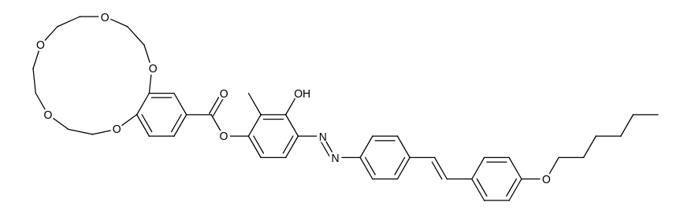
Figure 12 - Molécule $P_{13}$.
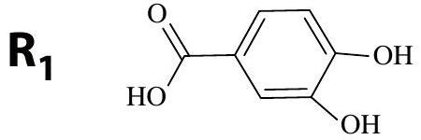
Figure 13 - Réactif $R_{1}$.
VI.A Synthèse de la molécule $P_{13}$.
Soit le réactif $R_{1}$ représenté figure (13). Ce réactif peut être synthétisé en deux étapes à partir du 1,2-dihydroxybenzène (catéchol).
34. Lors de la première étape, le catéchol réagit avec le méthanal en milieu acide. Donner la structure du produit formé ainsi que le mécanisme de la réaction. Quelle serait la nature des sous-produits possibles?
35. Ce produit réagit ensuite avec ${KMnO}_{4}$ pour donner le réactif $R_{1}$. Donner l'équation-bilan de cette réaction.
Le réactif $R_{1}$ peut être caractérisé par spectroscopie Infrarouge (IR) ainsi que par Résonance Magnétique Nucléaire du proton (RMN $^{1}H$ ).
36. La figure (14) montre le spectre IR en transmittance qui a été enregistré sur le composé $R_{1}$. Attribuer les bandes principales (voir tables en annexe).
37. Le spectre RMN $^{1}H$ est représenté en figure (15). Attribuer les différents pics, justifier leur multiplicité et les gammes de déplacement chimique dans lesquelles ils sont observés (voir tables en annexe).
Lors de la première étape de synthèse de la molécule $P_{13}$ le produit $P_{8}$ est préparé, dont la formule brute est $C_{22}H_{30}O_{9}{ S}_{2}$ (figure (16)).
38. Donner la structure de $P_{8}$.
39. Quel est le rôle de la pyridine $\left(C_{5}H_{5} N\right)$ ?
Le réactif $R_{1}$ après traitement avec 3 équivalents d'une solution aqueuse de KOH , réagit avec $P_{8}$ pour donner le produit $P_{9}$ (figure (17)).
40. Donner la structure du composé bicylique $P_{9}$. Quels sous-produits de cette réaction peuvent être attendus?
41. Une interprétation communément retenue du rôle du PEG consiste à supposer qu'il impose à $P_{8}$ de ne réagir que sur une molécule $R_{1}$ à la fois. En quoi cela favorise-t-il la formation de $P_{9}$ ?
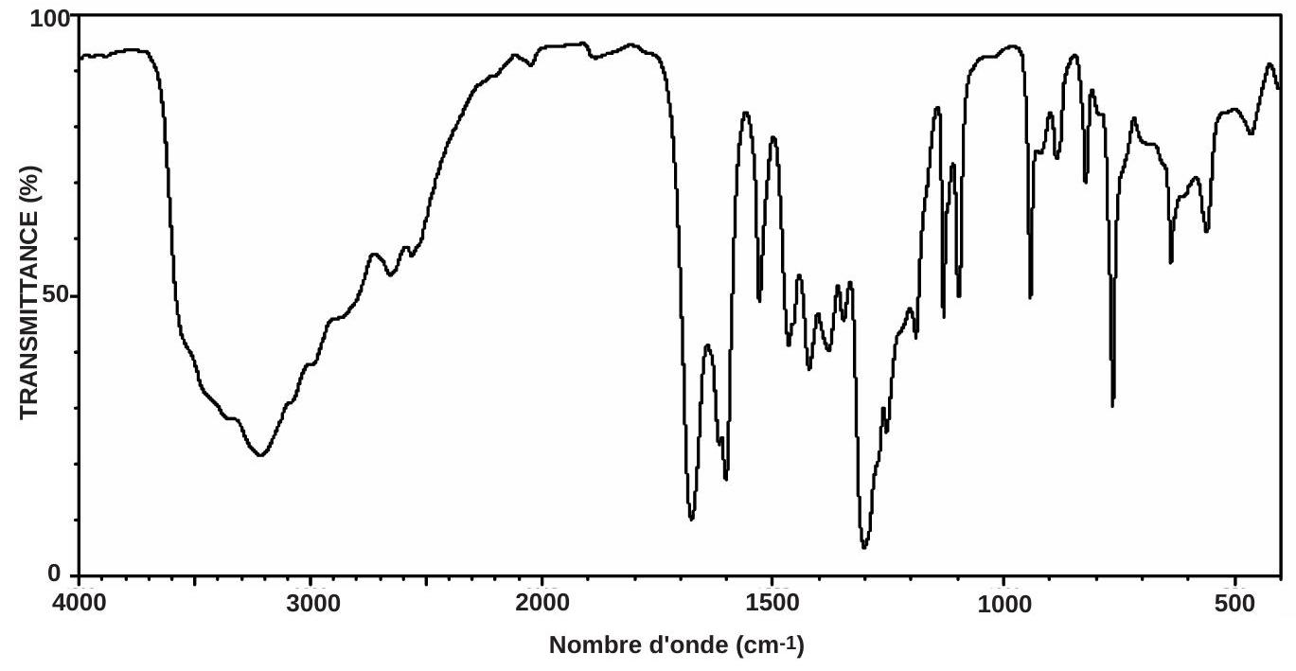
Figure 14 - Spectre IR du composé $R_{1}$ (pastille KBr ).
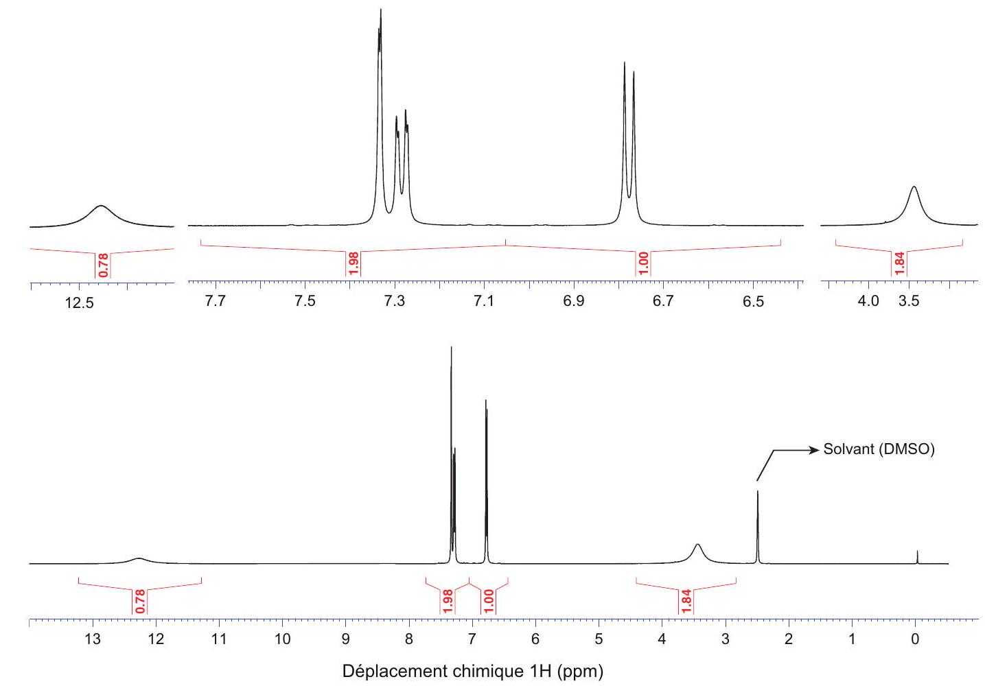
Figure 15 - Spectre $^{1}H$ RMN du composé $R_{1}$ dans le diméthylsulfoxyde (DMSO).
À partir de la molécule $P_{9}$ le produit $P_{11}$ est synthétisé en deux étapes (figure (18)).
42. Donner la structure de Lewis de ${SOCl}_{2}$ et de la DMF (figure (18)).
43. Indiquer la structure de $P_{10}$ (figure (18)).
44. Donner la structure de $P_{11}$. Quel(s) sous-produit(s) peu(ven)t être attendu(s), et en quelle(s) proportion(s) ? Quel facteur permettra de favoriser la formation de $P_{11}$ ?
45. Par un raisonnement rétro-synthétique à détailler, donner la structure des synthons $R_{2}$ et
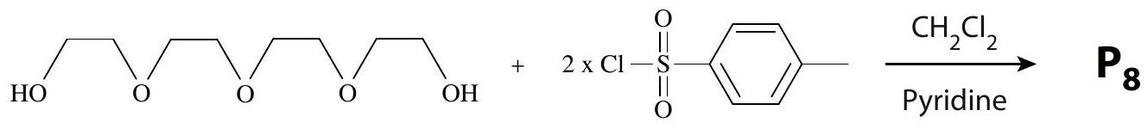
Figure 16 - Synthèse de la molécule $P_{8}$.
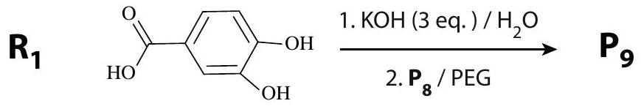
Figure 17 - Synthèse de la molécule $P_{9}$. PEG = polyéthylène glycol.
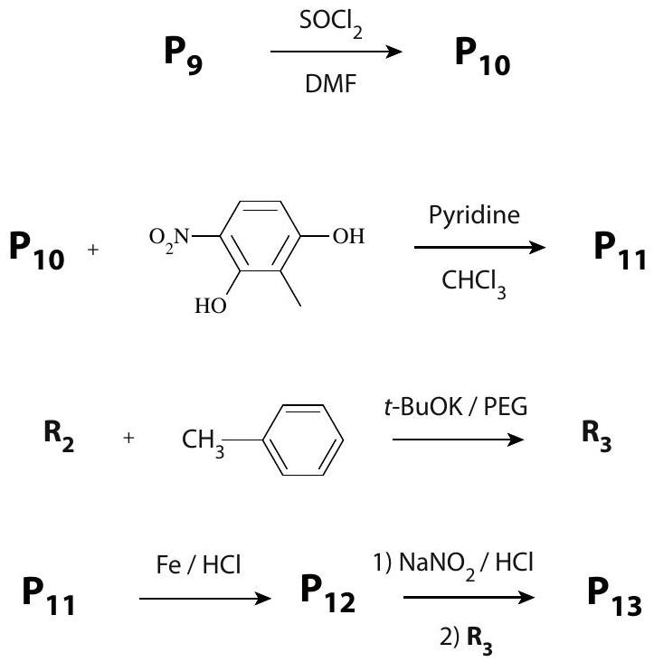
Figure 18 - Synthèse de la molécule $P_{13}$. DMF = diméthylformamide.
$R_{3}$ permettant d'obtenir $P_{13}$ (figure (18)). Donner également la structure du composé $P_{12}$.
VI.B Propriétés : conductivité ionique et effet supramoléculaire.
On étudie le comportement du sel ${LiBF}_{4}$ dissout dans le cristal liquide formé de $P_{13}$. L'analyse des spectres RMN du $^{7}Li$ et $^{11} B$ montre que le cation est fortement complexé par la matrice du cristal liquide, et que sa coordinence est complétée par un anion ${BF}_{4}^{−}$avec lequel il forme une paire d'ions stable.
46. Justifier qualitativement le fait que le composé $P_{13}$ soit susceptible de former une phase cristal liquide.
47. Identifier le site d'interaction du cation avec $P_{13}$. Comment s'appelle ce type de site d'interaction?
48. La taille du site d'interaction joue-t-elle un rôle pour que cette interaction puisse exister?
49. Dans ce cas, quel mécanisme de transport de charge ( 1,2 ou 3 ) est favorisé par le cristal liquide ionique constitué de $P_{13}$ ?
50. Le comportement de $P_{13}$ en tant que cristal liquide ionique se rapproche-t-il plutôt de celui de $P_{6}$ ou $P_{7}$ ? Justifier la réponse.
Annexes.
Table de vibrations en spectroscopie IR.
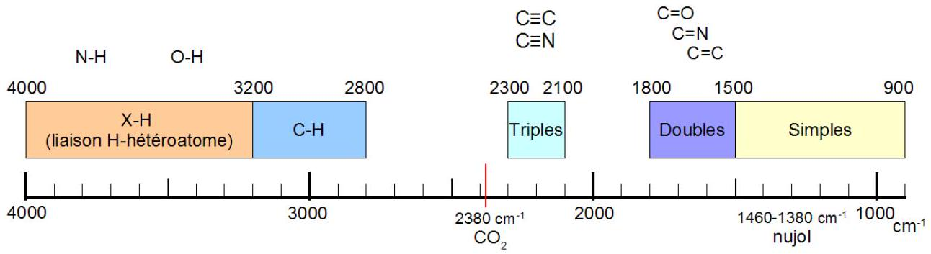
Table de déplacements chimiques en spectroscopie $RMN ^{1}H$.
